关于堆垛机的效率，有一个通用的国际标准--FEM9.851，这个标准使用下图的两个点，来计算单循环和组合循环的效率。

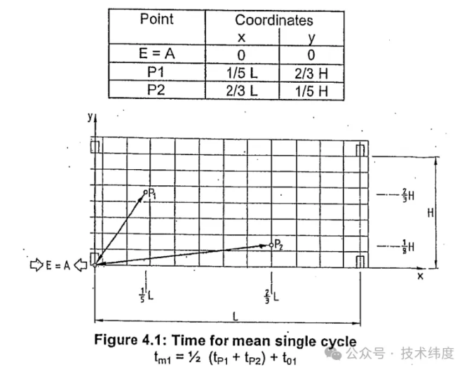

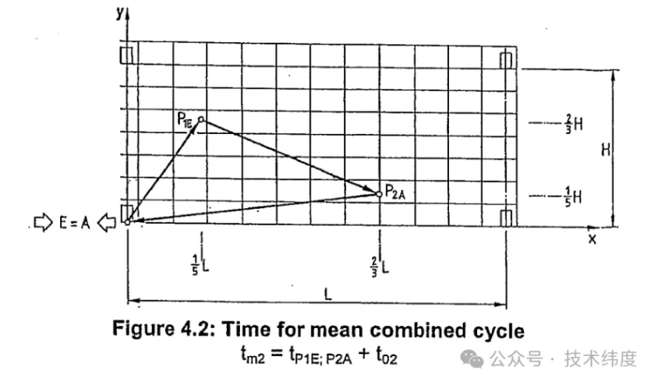

现在，请你用Python来达到如下要求：

货架上的货位可以由一个三元组来表示，(d,x,y)，其中d表示的左侧xOy轴还是右侧xOy轴，一般0表示左，1表示右；x和y是货位的坐标，类似平面xOy轴坐标。

再定义一组出入库的序列，每一个序列元素是一个二元组(io,No)，io表示出库还是入库，值取+1或-1，+1表示入库，-1表示出库，No表示货物的编号，不同编号的货物，比如：01、02等

我们引入一个节拍作为时间计量单位，堆垛机在装载点装载或放下一托货物，堆垛机在水平方向上移动一个单位长度，在垂直方向上移动一个单位长度，堆垛机在货架上装载或放下一托货物，上述这些操作都需要一个节拍的时间；

要求:让上货物的存储和堆垛机的运行完成一组出入库序列所需要的节拍数尽可能的少，即平均时间尽可能少。

同时构建一个可视化界面，清晰展示堆垛机运行、取货、放货的过程，让它在xy坐标展示，

单深那么左边货架就xy轴放在左边，右边货架就xy轴放在右边